21. 4. 2021

TZ – Ozdobte se náhrdelníkem se znamením zvěrokruhu PDPAOLA a načerpejte hvězdnou sílu

V okamžiku našeho zrození stály hvězdy na nebi v jedinečné pozici, ať se nám to líbí či nelíbí. Dostáváme tak do vínku nebeská znamení, která nás provází celý život. Možná i proto jsou šperky podle zvěrokruhu čím dál tím oblíbenější. A není divu. Jsou odrazem životní síly a nepředvídatelnosti přírody. S každým znamením zodiacu se zároveň pojí určité drahokamy a minerály, které tak mohou násobit naše dobré povahové vlastnosti. A právě toho se rozhodla využít originální značka PDPAOLA z Katalánska, která podle znamení vytvořila nádhernou kolekci náhrdelníků zdobených polodrahokamy!

Kolekce Zodiac je plná luxusních náhrdelníků s polodrahokamy
Pro značku PDPAOLA, která vznikla v Barceloně, jsou typické ryze minimalistické šperky z prvotřídních materiálů. To se promítá i do jedinečné kolekce Zodiac, která je oslavou hvězdných konstelací. Dvanáct precizně zpracovaných náhrdelníků ze sterlingového stříbra (Ag 925/1000) pozlacených 18 karátovým žlutým zlatem věrohodně ztvárňuje souhvězdí zvěrokruhu, jež je zasazeno do malého oválu. Oválný tvar přívěsku má také svůj význam, představuje totiž nekonečnost a nezměrnost vesmíru.

Co jiný drahý kámen, to jiné vlastnosti
Každý náhrdelník je vyráběn ručně v barcelonském ateliéru a je osazen luxusními polodrahokamy. Ty jen umocňují sílu těchto nádherných šperků podle znamení zvěrokruhu. V kolekci Zodiac můžete najít náhrdelníky ozdobené drahými kameny, jakými jsou růženín, malachit, labradorit, lazurit a tygří oko. Každý z kamenů je jedinečný a jedinečně působí i na svou nositelku.
- Růženín – tento lehce narůžovělý kámen je symbolem lásky a srdce. V ženě pomáhá probouzet pozitivní emoce, něžnost a ženskost.
- Malachit – sytě zelený kámen, který vám zajistí ochranu, ať už se vydáte kamkoliv. Dále pohlcuje negativní energii a podporuje vnitřní intuici.
- Labradorit – tento modrošedý kámen dodává sílu, vytrvalost a statečnost. Spojován je také s emoční rovnováhou a sebejistotou.
- Lazurit – modrý kámen, který vám pomůže otevřít se světu a zároveň si uvědomit své přednosti.
- Tygří oko – zlatohnědá barva tohoto kamene přitahuje úspěch a blahobyt. Kromě toho podporuje pozitivní myšlení, rozhodnost a empatii.
Drahé kameny tak dávají náhrdelníkům PDPAOLA z kolekce Zodiac hlubší význam a propojují nás s hvězdami v okamžiku našeho narození. Pokud tedy toužíte po osobitém šperku, který je více než luxusní ozdobou, pak si tyto unikátní šperky určitě zamilujete.

V e-shopu Ornamenti můžete vybírat z náramků, náhrdelníků, prstýnků a náušnic – pro sebe, maminku i kamarádku! Ornamenti najdete na www.ornamenti.cz.

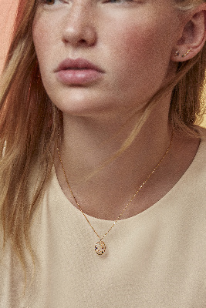
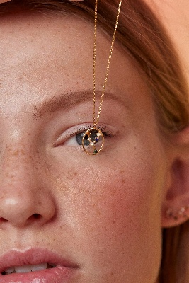
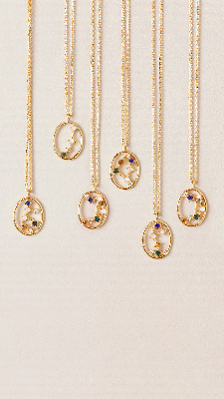
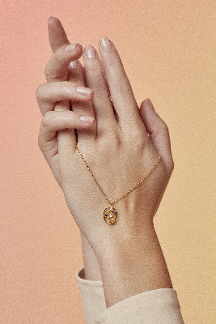
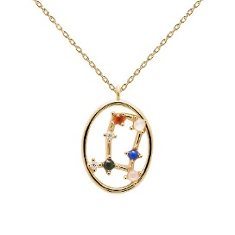

Kontakty: Mediální servis:

Ornamenti cammino…
www.ornamenti.cz Dagmar Kutilová
Facebook/Ornamenti e-mail: kutilova@cammino.cz
Instagram/Ornamenti tel.: +420 606 687 506
www.cammino.cz

